Ақпарат
28- наурыз 2023 жылы мектебімізде өндірістік жиналыс болып өтті. Жиналыста мектеп директоры Жолдасова Дина Турсыновна «Қызметтік этика сыбайлас жемқорлыққа қарсы мәдениетті қалыптастырудың басым шарты» тақырыбында мағлұмат берді.
Сыбайлас жемқорлыққа қарсы білім- тұлғаның адамгершілік, зияткерлік, мәдени тұрғыдан дамуы және сыбайлас жемқорлықты қабылдамаудағы белсенді азаматтық ұстанымын қалыптастыру мақсақытында жүзеге асырылатын, тәрбиелеу мен оқытудың үздіксіз процесс екеніне тоқталып өтті.
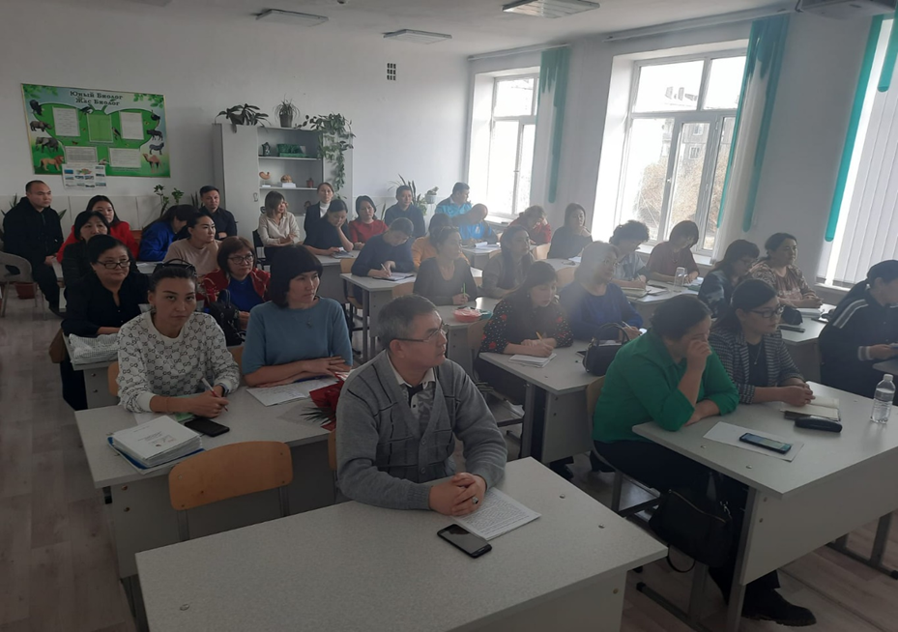

28 марта 2023 года в нашей школе состоялось производственное собрание. На собрании директор школы Жолдасова Дина Турсыновна рассказала на тему: «Қызметтік этика сыбайлас жемқорлыққа қарсы мәдениетті қалыптастырудың басым шарты»
Отметил, что антикоррупционное образование - это непрерывный процесс воспитания и обучения, осуществляемый в целях нравственного, интеллектуального, культурного развития личности и формирования активной гражданской позиции в отрицании коррупции.

